**DOCUMENTACIÓN TÉCNICA**

**TALLER DE PROYECTOS I**

**SISTEMAS ELECTRÓNICOS**



**Datalogger for IoT**

*Autores*: *Tutor*:

Andrés Martín Jesús Hernández Mangas

Pablo Villacorta

Rubén Serrano

Óscar Martín

XX de xxxxx de 2023

**Índice**

Capítulo 1 4

1. Resumen Cierre de Proyecto 4

1.1 Datos básicos del proyecto 4

1.2 Resultado económico 4

1.3 Informe de situación final 4

Capítulo 2 5

Informe Técnico Detallado 5

2.1 Objetivos del proyecto 5

2.2 Especificaciones del proyecto 6

2.3 Planificación 7

2.4 Herramienta de control de versiones 7

2.5 Diseño electrónico y esquemático 8

2.5.1 Búsqueda de componentes 9

2.5.2 Creación de componentes 9

2.5.3. Posicionado y rutado de componentes 9

2.5.4. Generación de listado de materiales 22

2.5.5. Análisis de consumo eléctrico 31

2.5.6. Análisis de consumo térmico 34

2.6. Diseño de la placa de circuito impreso 37

2.6.1. Creación de huellas de nuevos componentes 37

2.6.2. Definición de borde y zonas de conectores 38

2.6.3. Posicionado de componentes 38

2.6.4. Planos de masa y disipación térmica 38

2.6.5. Rutado de conexiones 39

2.6.6. Generación de ficheros para el fabricante (Gerber) 40

2.7. Fabricación de la placa de circuito impreso 41

2.7.1. Envío al fabricante 41

2.7.2. Recepción y revisión 41

**Índice de figuras**

Figura 1. CubeSat desarrollado en Noruega. 5

Figura 2. Esquema general del Datalogger. 6

Figura 3. Disposición de las placas de circuito impreso. 7

Figura 4. Esquema del repositorio de GitHub 8

Figura 5. Esquemático de la placa PCB0 - Parte 1. 11

Figura 6. Esquemático de la placa PCB1 - Parte 1. 14

Figura 7. Esquemático de la placa PCB2 - Parte 1. 17

Figura 8. Esquemático de la placa PCB3 - Parte 1. 20

Figura 9. Listado de materiales de la placa PCB0 - Parte 1. 23

Figura 10. Listado de materiales de la placa PCB1 - Parte 1. 25

Figura 11. Listado de materiales de la placa PCB2 - Parte 1. 27

Figura 12. Listado de materiales de la placa PCB3 - Parte 1. 29

Figura 13. Análisis Eléctrico PCB0. Figura 14. Análisis Eléctrico PCB1. 32

Figura 15. Análisis Eléctrico PCB2. Figura 16. Análisis Eléctrico PCB3. 33

Figura 17. Análisis Térmico PCB0. Figura 18. Análisis Térmico PCB1. 35

Figura 19. Análisis Térmico PCB2. Figura 20. Análisis Térmico PCB3. 36

Figura 21. Dimensiones del sensor de polvo extraídas de la hoja de especificaciones. 37

Figura 22. Huella sobre la PCB del sensor de polvo GP2Y1010AU0F. 38

Figura 23. Huella de placa de circuito impreso y conectores entre placas. 38

Figura 24. Layout de la placa PCB0. 39

Figura 25. Layout de la placa PCB1. 40

Figura 26. Layout de la placa PCB2. 40

Figura 27. Layout de la placa PCB3. 41

Figura 28. Anverso de la PCB2. 42

Figura 29. Reverso de la PCB2. 43

Figura 30. Anverso de la PCB3. 43

Figura 31. Reverso de la PCB3. 44

Figura 32. Error cometido durante el montaje de la placa PCB2. 45

Figura 33. Anverso de la placa PCB2 con los componentes soldados. 45

Figura 34. Reverso de la laca PCB2 con los componentes soldados. 46

Figura 35. Anverso de la placa PCB3 con los componentes soldados. 46

Figura 36. Reverso de la placa PCB3 con los componentes soldados. 47

# Capítulo 1

# 1. Resumen Cierre de Proyecto

## 1.1 Datos básicos del proyecto

**Nombre del proyecto**: Datalogger for IoT

**Tipo de proyecto**: Diseño electrónico

**Sector**: Telecomunicaciones

**Subsector**: Electrónica

**Ubicación**: Escuela Técnica Superior de Ingenieros de Telecomunicación

**Localidad**: Valladolid

**Dimensiones del proyecto**: Cuatrimestral

**Nombre de los responsables del proyecto**: Andrés Martín

**Nombre de los responsables del proyecto**: Pablo Villacorta

**Nombre de los responsables del proyecto**: Rubén Serrano

**Nombre de los responsables del proyecto**: Óscar Martín

**Email de los responsables del proyecto**: andres.martin@estudiantes.uva.es

**Email de los responsables del proyecto**: @estudiantes.uva.es

**Email de los responsables del proyecto**: @estudiantes.uva.es

**Email de los responsables del proyecto**: oscar.martin.casares@estudiantes.uva.es

## 1.2 Resultado económico

## 1.3 Informe de situación final

# Capítulo 2

# Informe Técnico Detallado

## 2.1 Objetivos del proyecto

Antes de comenzar con el diseño de un proyecto, es conveniente definir cuál es el objetivo que se persigue. En primera instancia, se busca desarrollar un sistema de comunicación inalámbrica que permita capturar diferentes magnitudes físicas del medio ambiente a través de diferentes sensores. Asimismo, se quiere que los datos capturados mediante los sensores sean transmitidos a una infraestructura de ordenadores (*cloud*) para poder procesarlos posteriormente.

La propuesta inicial para obtener el objetivo mencionado fue el desarrollo de una satélite de comunicaciones o CubeSat, como los utilizados por agencias espaciales NASA o ESA. Dichos satélites poseen unas dimensiones de alrededor de 10x10x10 cm tal y como podemos observar en la figura XXXX, se estima que desde que se lanzó el primero en el año 2003 hasta día de hoy, se encuentran en el espacio más de 3.200 CubeSats. (Referencia: Wikipedia en inglés: <https://en.wikipedia.org/wiki/CubeSat>).

[[[SE PODRÍA PONER MUCHA MÁS INFORMACIÓN SI SE QUISIERA]]]

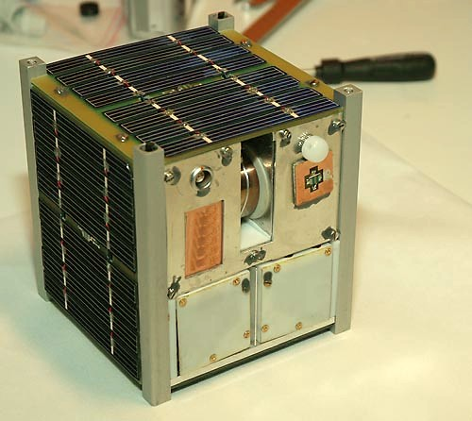

Figura 1. CubeSat desarrollado en Noruega.

Sin embargo, debido a su alta complejidad y coste, es completamente inviable para el taller de proyectos.

En segunda instancia, surge otra idea de diseño consistente en el desarrollo de una radio sonda capaz de obtener diferentes magnitudes. Éstas son comúnmente utilizadas en meteorología, se usan en globos meteorológicos que usan gases de elevación con el objetivo de medir parámetros atmosféricos y transmitirlos a un receptor fijo. Entre los parámetros más importantes nos podemos encontrar la presión, la altitud, la temperatura o la humedad relativa. (Referencia: Wikipedia en español <https://es.wikipedia.org/wiki/Radiosonda>)

[[[SE PODRÍA PONER MUCHA MÁS INFORMACIÓN SI SE QUISIERA]]]

Al contrario del satélite miniatura, la opción de la radiosonda es más plausible, por ello buscaremos aproximarnos a esta idea. Sin embargo, dado que una radiosonda se puede poner en marcha sin necesidad de lanzarla a las alturas, nosotros simplemente la desplazaremos con la ayuda de un vehículo y obtendremos datos de temperatura, humedad, presión, monóxido de carbono, partículas que estén geolocalizadas y transmitiremos dicha información mediante radio.

## 2.2 Especificaciones del proyecto

En conocimiento del sistema que se quiere diseñar, es conveniente presentar las ideas y componentes generales necesarios para la herramienta, podemos observar estos en la figura 2. Entre los componentes principales nos encontramos con una antena, una CPU, una FPGA o matriz de puertas lógicas programable en campo, una memoria *flash*, los sensores y su correspondiente alimentación.

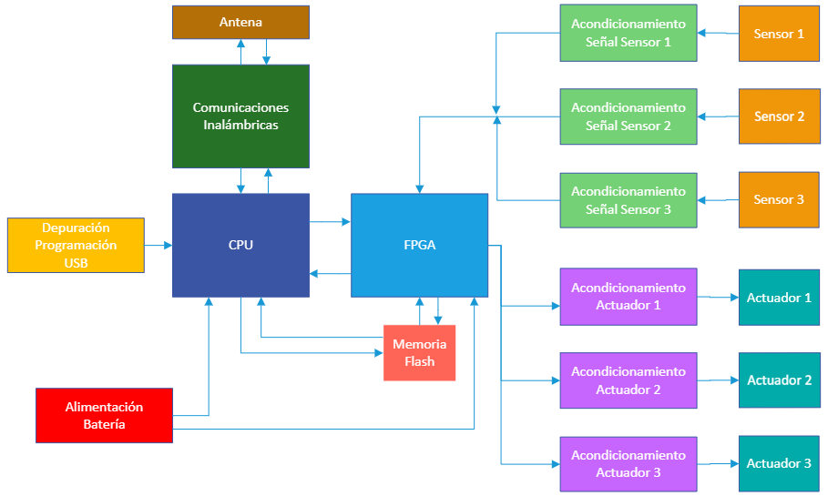

Figura 2. Esquema general del Datalogger.

Dicho sistema se dispondrá en diferentes placas de circuito impreso o PCBs, montadas unas sobre otras de la manera mostrada en la figura 3. Con este montaje conseguiremos que se puedan reusar o sustituir partes no funcionales de manera muy sencilla, además de poder así rediseñar nuevas partes en el futuro.

En la primera placa nos encontraremos con la alimentación y la programación incluida en la unidad central de procesamiento o CPU. Contendrá los conectores de la batería y USB, el microntrolador o un puerto USB – serie. En segundo lugar, tendremos otra placa que incluirá la FPGA, conectores de acceso a parte del patillaje de la FPGA o la memoria *flash.* La tercera placa estará destinada a la incorporación de los diferentes de sensores, así como sus circuitos de acondicionamiento necesarios. Por último, la PCB restante contendrá las comunicaciones, es decir, el módulo de comunicaciones inalámbricas WiFi y el transceptor LoRa.

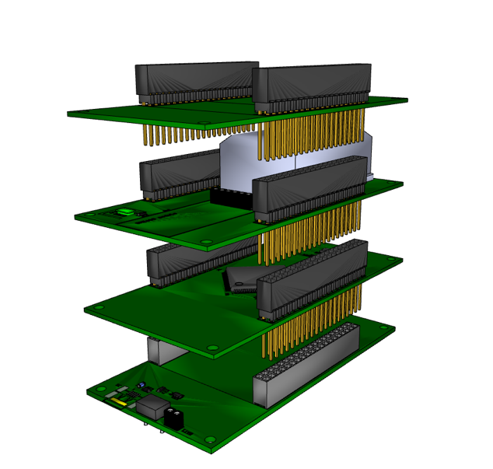

Figura 3. Disposición de las placas de circuito impreso.

## 2.3 Planificación

Para poder gestionar el proyecto, existen diferentes herramientas de planificación y control. Una de dichas herramientas es el Diagrama de Gantt, la cual hemos utilizado para planificar nuestro trabajo y que nos proporciona una vista general de las tareas programadas además de cuáles han de completarse y en qué fecha.

En primer lugar, se debe definir la estructura de descomposición del trabajo en la cual deben listarse las tareas y proporcionarlas una estimación del tiempo necesario para completar cada una de ellas, uno de los cometidos más complicados. En los anexos Ay B [[[FALTA INCLUIR ANEXOS (GANTT)]]] se pude observar que la planificación inicial dista de la final. Al comienzo de un proyecto es muy complicado anticipar los problemas que van a surgir y más cuando se carece de experiencia en ello.

[[[EXPLICAR LAS DIFERENCIAS QUE HABRÁ ENTRE AMBOS DIAGRAMAS]]]

## 2.4 Herramienta de control de versiones

En el mundo profesional cada vez es más común el trabajo colaborativo y por ende las herramientas destinadas a ello. Es importante hoy en día estar familiarizado con sistemas de control versiones, la cuales permiten almacenar todas las versiones que ha habido durante la realización del proyecto, permitiéndonos además acceder a versiones antiguas en cualquier momento, actuando así a modo de ‘copias de seguridad’.

Para la realización de este proyecto se ha utilizado la mundialmente herramienta conocida como GitHub, disponible nuestro desarrollo en <https://github.com/pvillacorta/TP1SE>. Dicho repositorio ha sido organizado en distintas subcarpetas creadas sobre la marcha según las necesidades, con el objetivo de poder encontrar todo de manera ordenada e intuitiva, tal y como podemos observar en la figura 4. [[[ACTUALIZAR FIGURA]]]

En éste además hemos ido añadiendo en el fichero README.md todos los comentarios o instrucciones de utilidad necesarias durante todo el proyecto, para poder así recordar en cualquier momento cómo hicimos determinada acción o cosas de suma importancia.

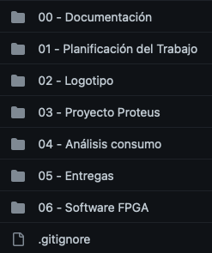

Figura 4. Esquema del repositorio de GitHub

Para manejarnos con la herramienta se han hecho uso de comandos básicos, entre los cuales nos podemos encontrar con:

* git clone ’url’: con este comando se ha podido clonar el repositorio en los respectivos ordenadores para poder trabajar de forma más cómoda
* git add *: comando utilizado para añadir cambios de archivos en el directorio clonado.
* git commit -m ’nombre del commit’: Este comando toma todos los cambios de archivos descritos por el ’git add’, crea un nuevo objeto de confirmación y se establece una rama para que apunte a esta nueva confirmación.
* git push: comando que envía todos los objetos modificados localmente el respositorio remoto. Con el uso de este comando se ha podido ir subiendo las nuevas actualizaciones.
* git pull: comando utilizado para actualizar el repositorio local.
* git status: este comando muestra el estado de los archivos que hay en el repositorio remoto en comparación con los del directorio de trabajo. Esto ha servido para verificar que en todo momento el repositorio local se encontraba en buen estado sin errores.

[[[SE PODRÍAN INCORPORAR ESTADÍSTICAS DE GITHUB SI QUISIERAMOS]]]

## 2.5 Diseño electrónico y esquemático

Para llevar a cabo el desarrollo del *Datalogger* se ha recurrido a una herramienta software de automatización de diseño electrónico, en la actualidad nos encontramos con numerosas opciones punteras como pudieran ser *Eagle, Altium, KiCad* u *Orcad*. Sin embargo, en nuestro caso hemos utilizado *Proteus Professional* debido a lo familiarizados que nos encontrábamos con la herramienta. Ésta ha sido desarrollada por *Labcenter Electronics Ltd.*

En primer lugar, conociendo cuáles son las especificaciones del proyecto estamos en disposición de buscar qué componentes vamos a utilizar para elaborar el dispositivo.

### 2.5.1 Búsqueda de componentes

En el proyecto se ha trabajo principalmente con uno de los principales distribuidores de productos para el diseño de sistemas electrónicos, la empresa *Premier Farnell Ltd.* En ésta se han obtenido la mayoría de los componentes como pueden ser el microcontrolador ARM, diodos, leds, sensores, conectores, batería o transceptor. De cada uno de los componentes se han anotado sus números de referencia y su precio, para así poder elaborar un presupuesto al proyecto completo, el cual desglosaremos más adelante.

Además, dado que en este momento nos encontramos en una situación complicada a nivel mundial en cuanto al abastecimiento de este tipo de sistemas electrónicos, hemos adquirido un transceptor LoRa en la conocida empresa china *Aliexpress*.

Dado que no se quieren cometer fallos de diseño, una parte importante del proyecto consiste en analizar cuál será el consumo de cada elemento, por ello hemos obtenido la hoja de características de cada uno de ellos. Esta parte la podremos conocer en profundidad en el apartado de consumo eléctrico y térmico.

### 2.5.2 Creación de componentes

Una parte de los componentes los podemos encontrar en diferentes librerías, aunque haya que verificar con la hoja de especificaciones que dicho diseño sea correcto. Sin embargo, no todos la poseen, por lo que se requiere realizar su diseñoi para poder generar así el esquemático. Para crear la huella de un componente se han seguido los siguientes pasos en la herramienta de dibujo 2D:

1. Dibujar el contorno del componente.
2. Crear los pines de cada componente.
3. Dar nombre e indicar el tipo de pin.
4. Seleccionar todo el componente.
5. Seleccionar a la opción *make device* con el botón derecho.
6. Asignar las características del componente:
   1. Nombre completo.
   2. Tipo de componente.
   3. Asignarle una huella

Un ejemplo de componente creado [[PONER UN EJEMPLO, NO RECUERDO BIEN AHORA CUÁL ES NUESTRO PROPIO]]

Importante tener cuidado en la numeración de cada uno de los pines.

### 2.5.3. Posicionado y rutado de componentes

El diseño del *Datalogger* se ha llevado a cabo en diferentes hojas *Proteus*, donde cada una de ellas tiene un nombre representativo en función de los componentes que contiene. Nos encontramos con la siguiente estructura de hojas:

* PCB0 Power-USB.
* PCB1 FPGA.
* PCB2 Sensors.
* PCB3 Wireless.

En la hoja **PCB0 Power-USB** (figura 5) [[[ACTUALIZAR FIGURA]]] se han posicionado la batería, el microcontrolador ARM, el interruptor de alimentación, un cristal de cuarzo, un puente USB-serie, leds y los diferentes conectores, así como el USB mini B.

En la segunda hoja **PCB1 FPGA** (figura 6) [[[ACTUALIZAR FIGURA]]] se han incluido la FPGA, un regulador lineal ajustable, una memoria flash, un oscilador integrado y los diferentes conectores necesarios.

En la segunda hoja **PCB2 Sensors** (figura 7) [[[ACTUALIZAR FIGURA]]] se han incorporado los diferentes sensores incorporados, así como sus circuitos de acondicionamiento, el GPS, un convertidor ADC con interfaz SPI, un regulador conmutado síncrono *step-up* 5V, condensadores electrolíticos, un inductor y los diferentes conectores necesarios.

En la última hoja **PCB3 Wireless** (figura 8) [[[ACTUALIZAR FIGURA]]] se encuentran los diferentes transceptores, es decir el transceptor LoRa y su alternativa, el transceptor WiFi y los diferentes conectores necesarios.

En todas las hojas mencionadas se han ido posicionando diferentes pines de test, los cuales nos permitirán verificar el correcto funcionamiento del proyecto cuando las placas de circuito impreso hayan sido fabricadas y montadas.

Finalmente, se realiza el conexionado de todos los componentes, prestando mucha atención para no confundir cables y poner nombres equivocados. Destacar que sobre la marcha, dado que es un proceso largo, se han ido detectando fallos y se han corregido antes de mandar a fabricar.

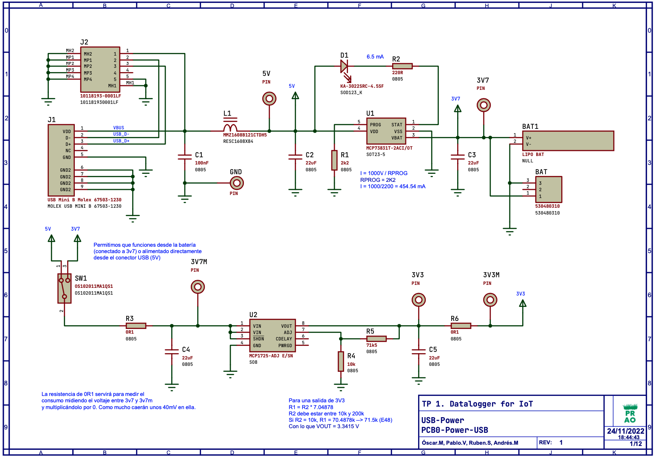

Figura . Esquemático de la placa PCB0 - Parte 1.

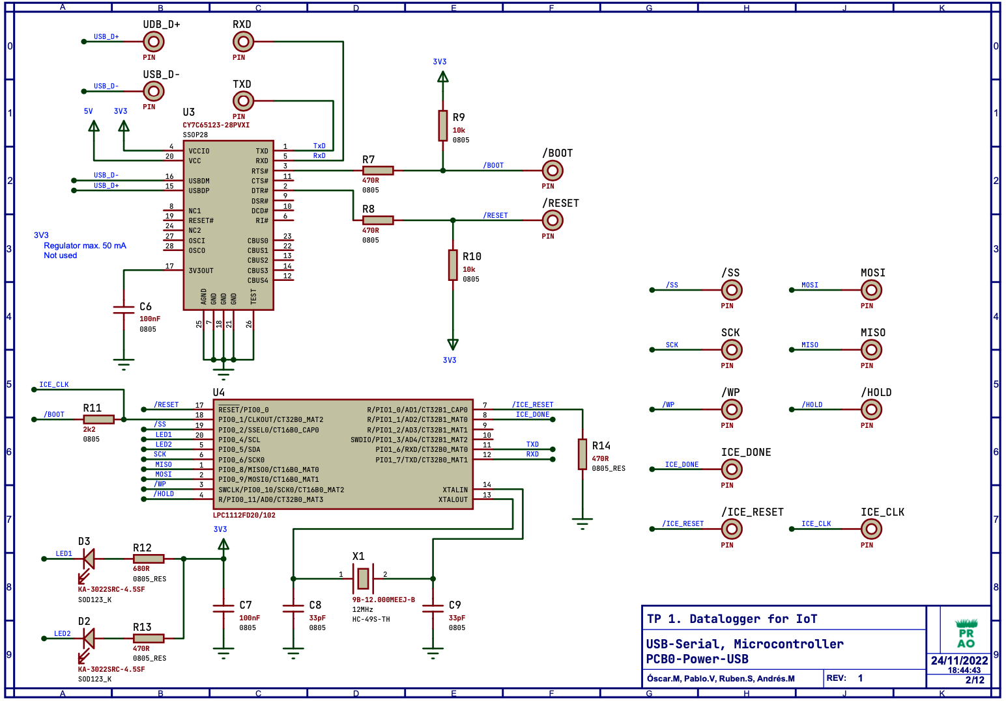

Figura 5. Esquemático de la placa PCB0 - Parte 2.

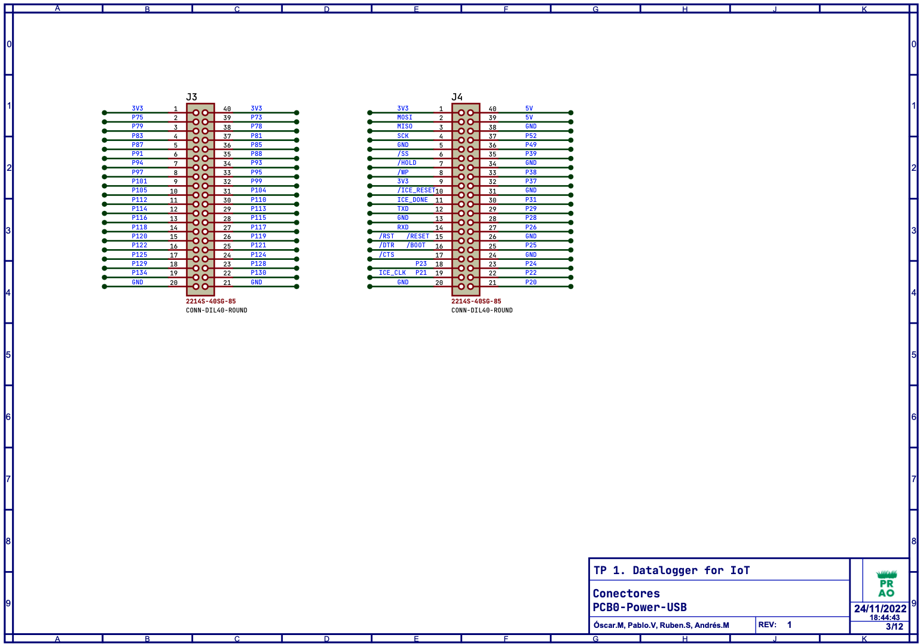

Figura 5. Esquemático de la placa PCB0 - Parte 3.

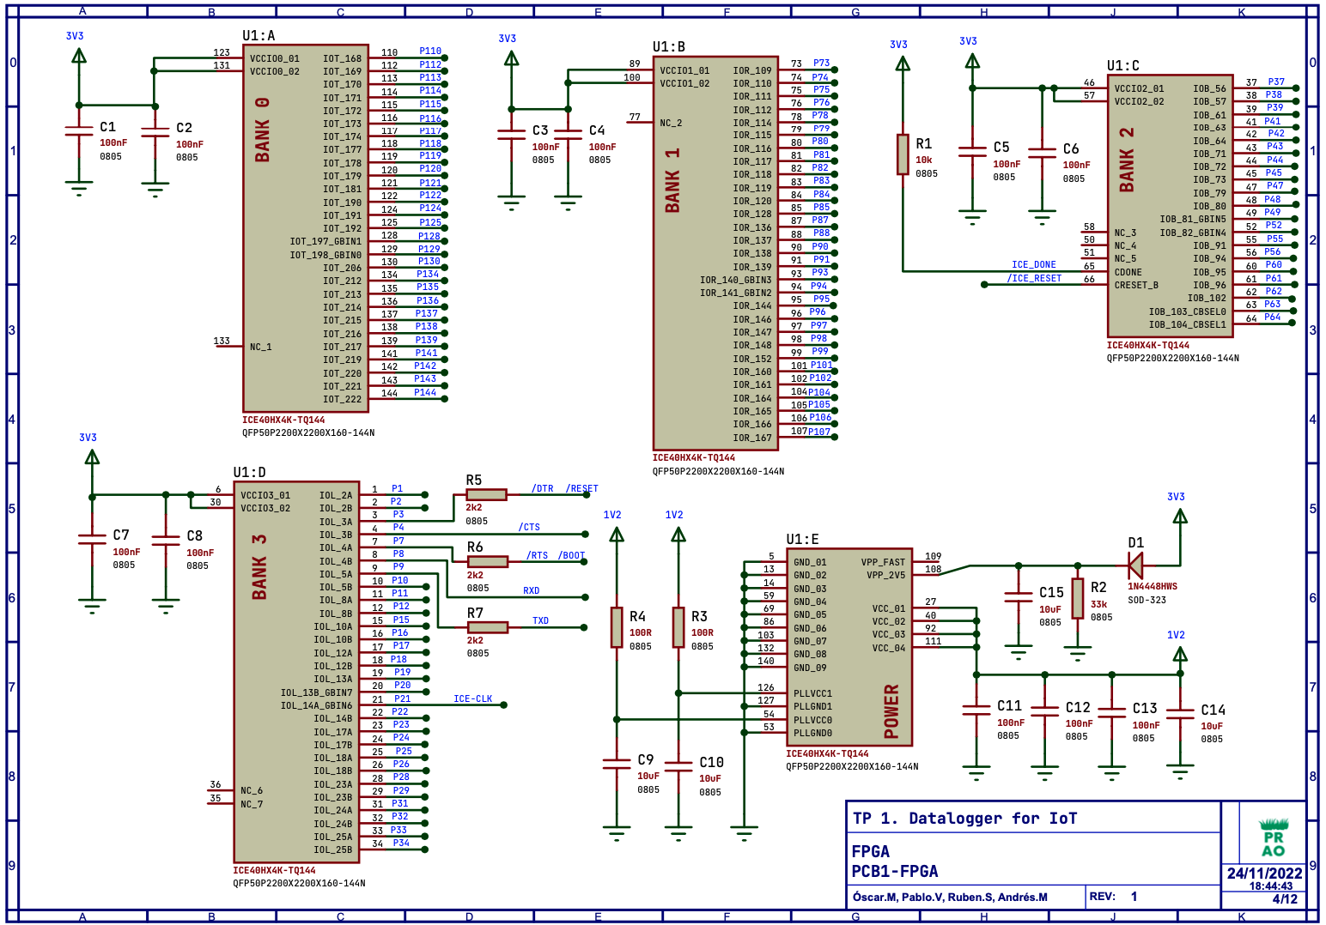

Figura . Esquemático de la placa PCB1 - Parte 1.

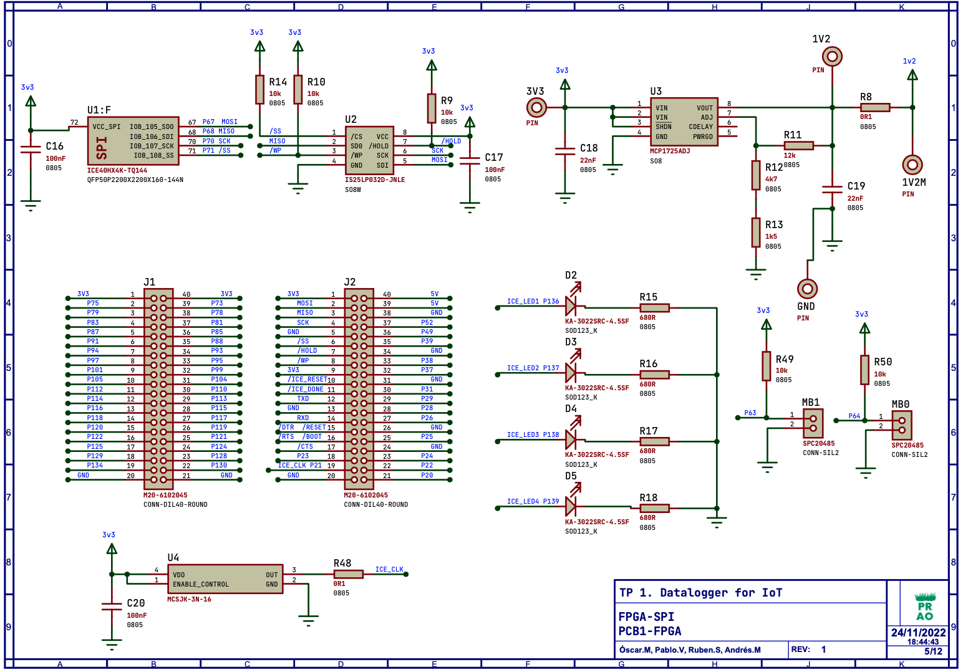

Figura 6. Esquemático de la placa PCB1 - Parte 2.

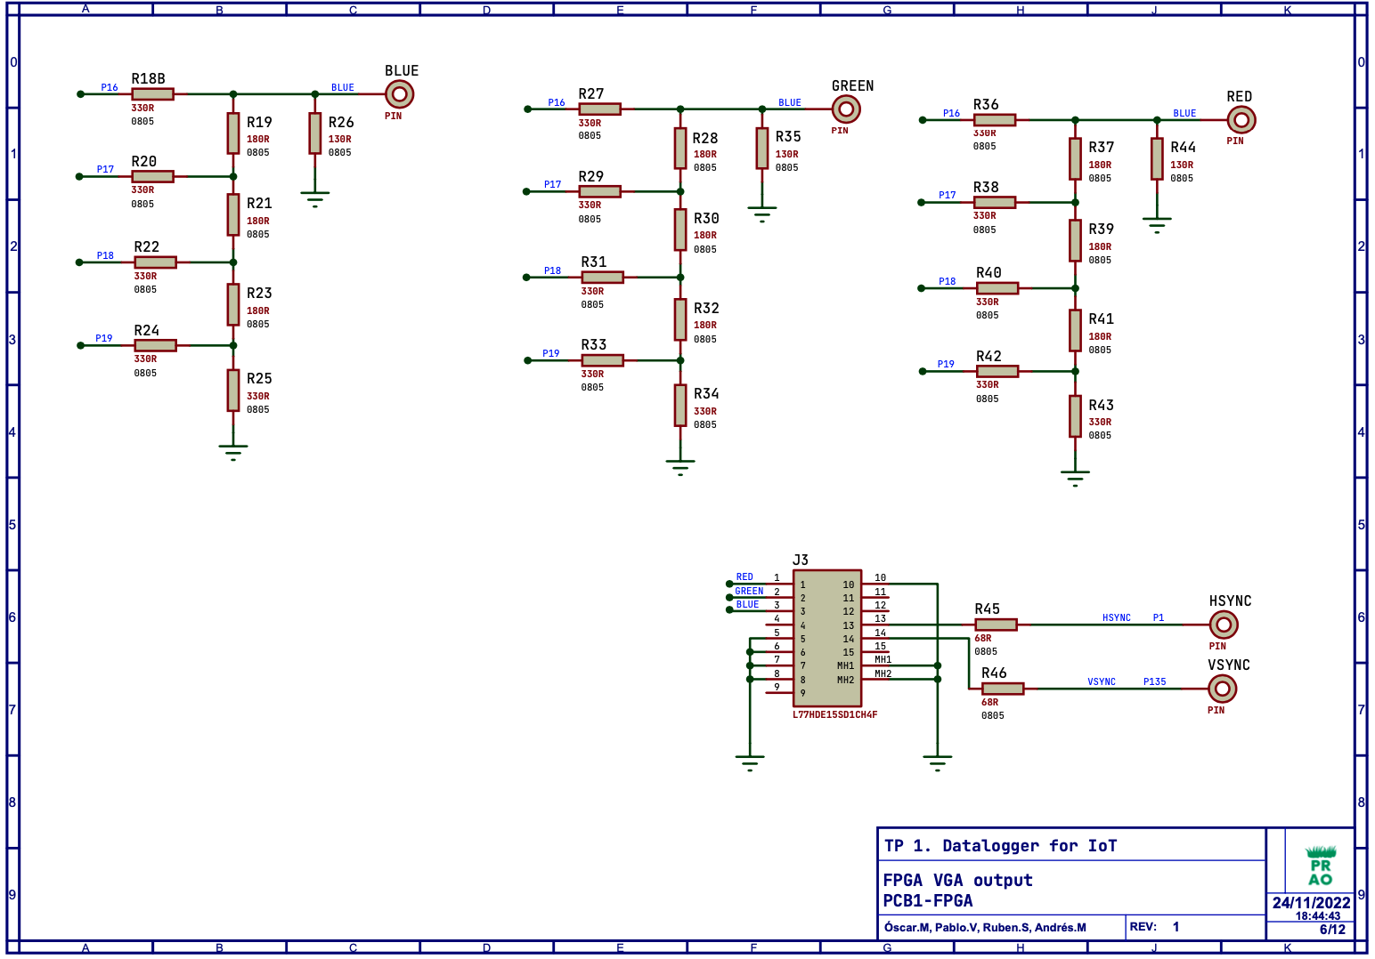

Figura 6. Esquemático de la placa PCB1 - Parte 3.

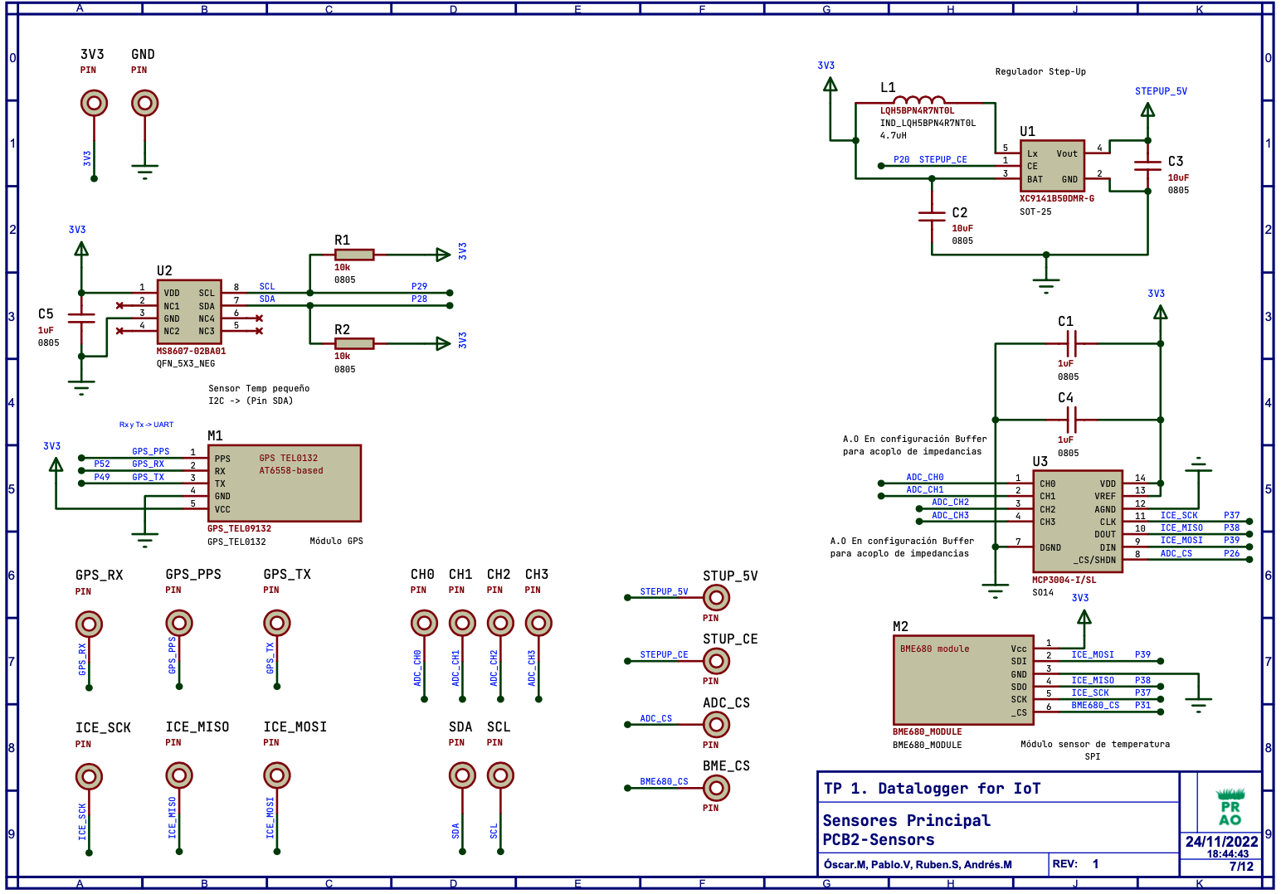

Figura . Esquemático de la placa PCB2 - Parte 1.

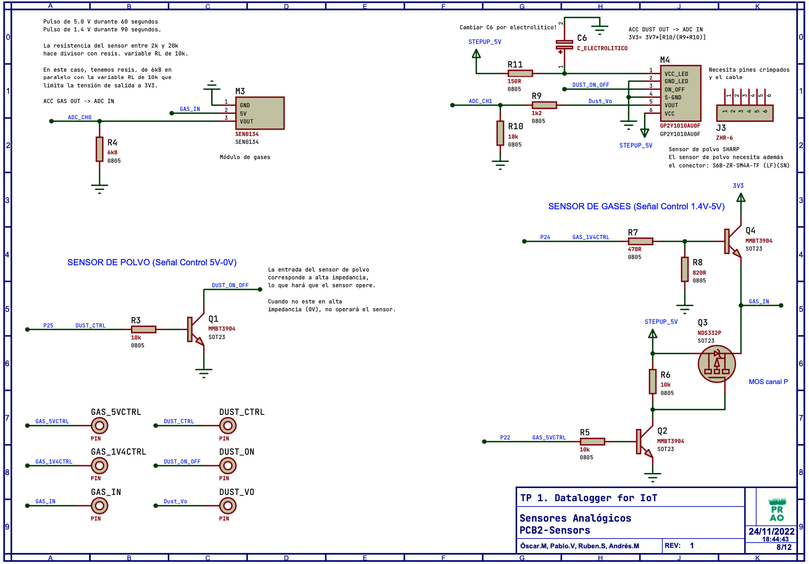

Figura 7. Esquemático de la placa PCB2 - Parte 2.

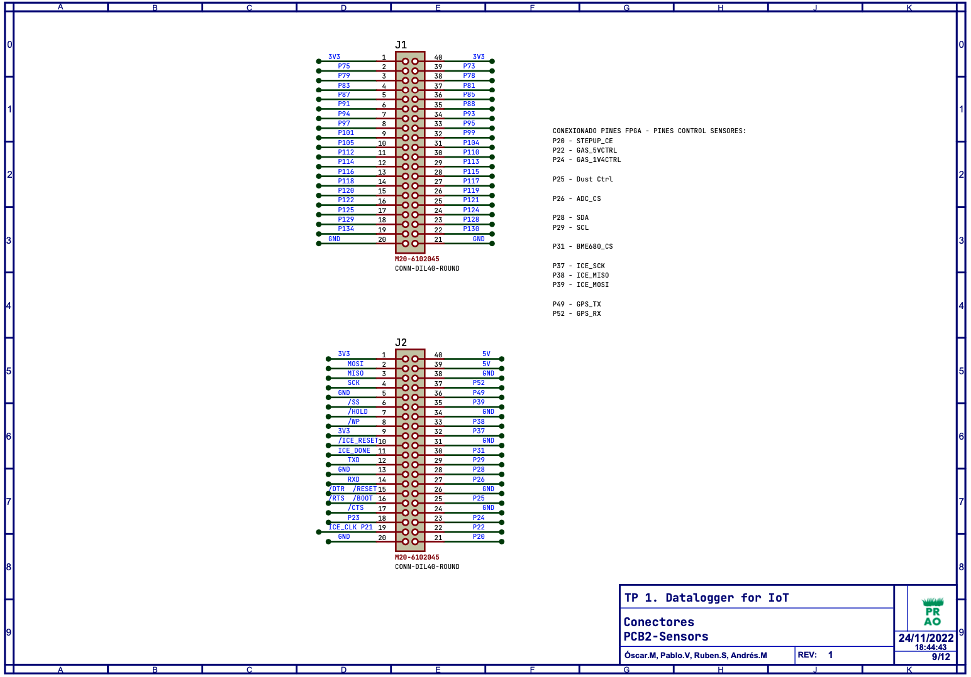

Figura 7. Esquemático de la placa PCB2 - Parte 3.

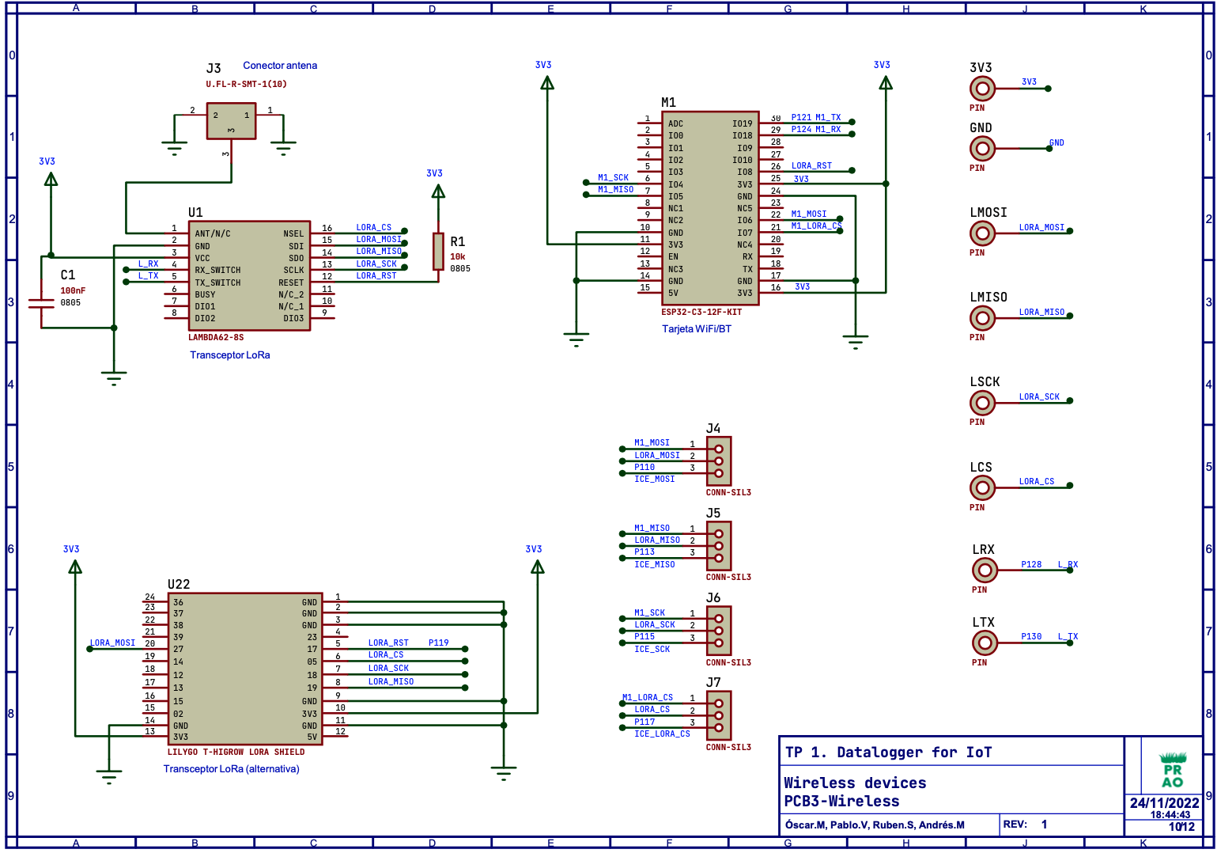

Figura . Esquemático de la placa PCB3 - Parte 1.

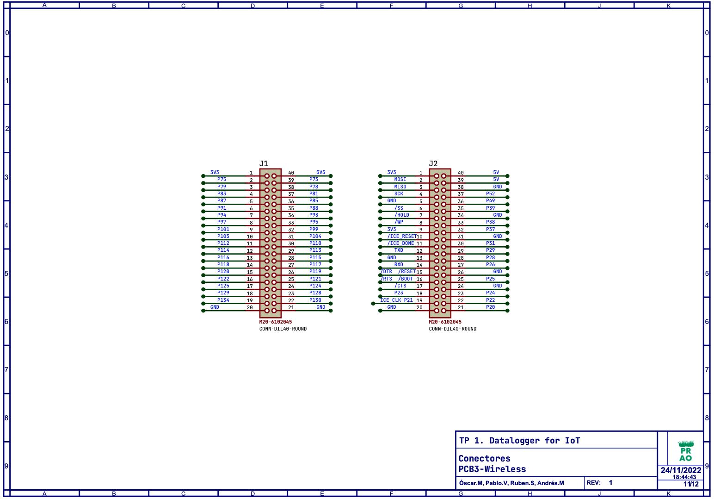

Figura 8. Esquemático de la placa PCB3 - Parte 2.

### 2.5.4. Generación de listado de materiales

Una vez seleccionados todos los componentes e insertados debidamente en el proyecto, de manera automática *Proteus* nos generara un listado con todos ellos, o también llamado *Bill of materials (BOM)*. Asimismo, para tener estos anotados correctamente como antes mencionamos, registramos su código de referencia asociado en la distribuidora *Farnell* y su precio, para así poder tener el presupuesto total.

Dicho listado de materiales requiere de una configuración previa de sus ajustes para poder ver el precio en unidades de euros y separar las décimas de céntimo mediante comas. Cada una de las placas diseñadas poseerá su propio listado, por ellos nos encontramos con cuatro de ellos, los podemos observar a continuación. Nos encontramos con que la placa donde se encuentra el microcontrolador asciende a 57,36 € (figura 9), la placa que contiene la FPGA asciende a 32,48 € (figura 10), la placa correspondiente a los sensores posee el precio más elevado, debido al su elevado precio, con 83,45 € (figura 11) y la última placa destinada a las comunicaciones posee un precio de 46,13€ (figura 12). [[[ACTUALIZAR FIGURAS]]]

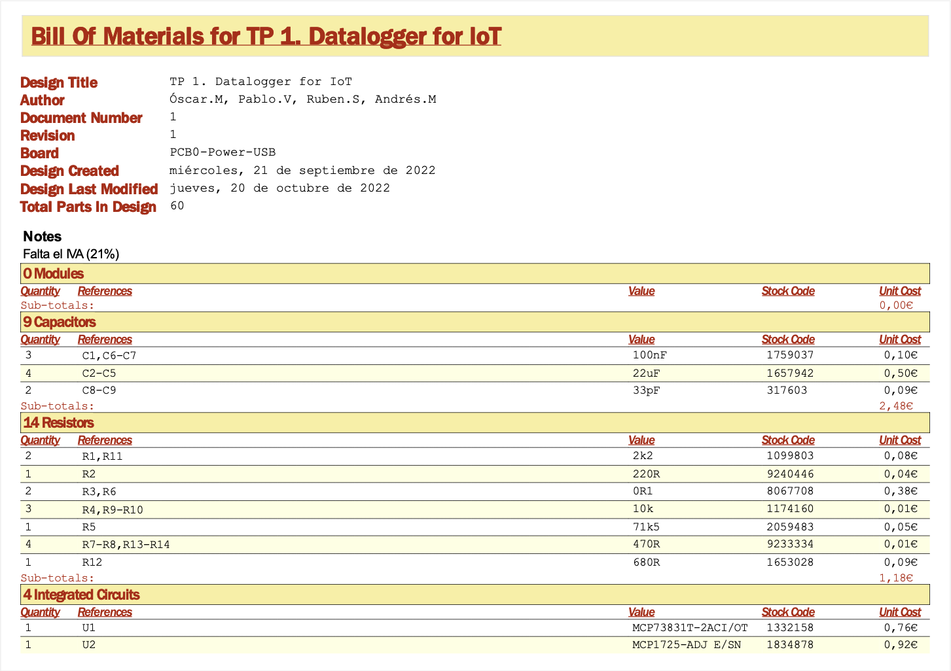

Figura . Listado de materiales de la placa PCB0 - Parte 1.

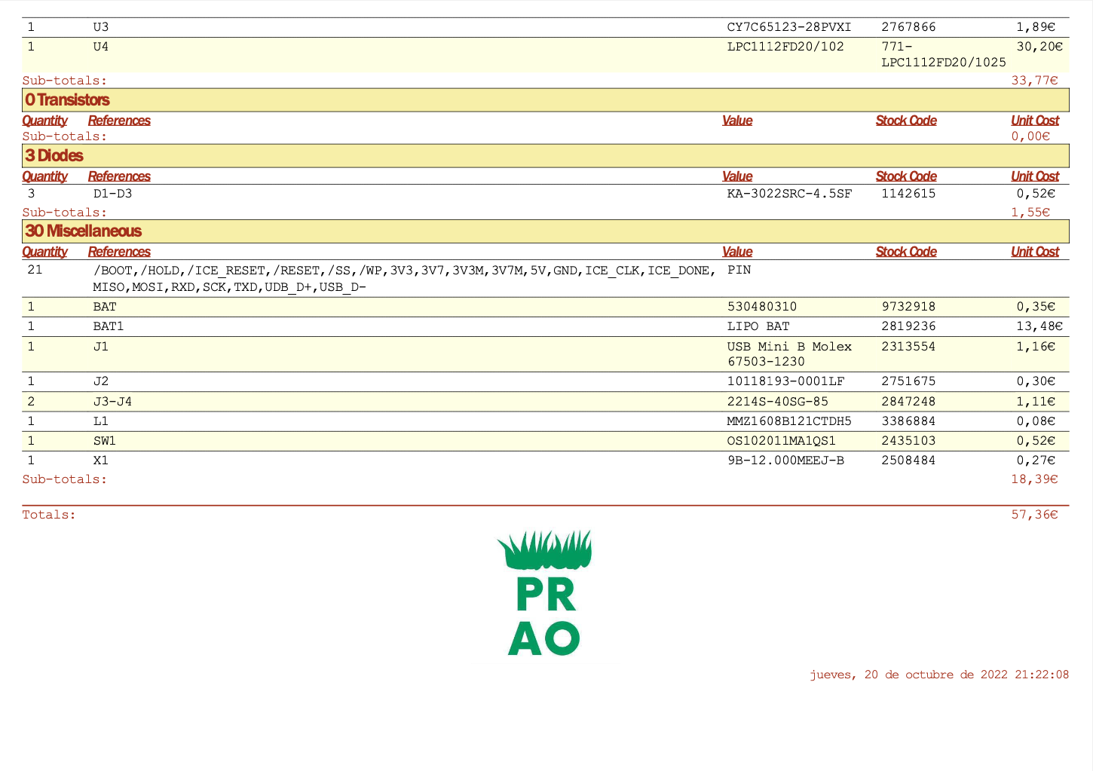

Figura 9. Listado de materiales de la placa PCB0 - Parte 2.

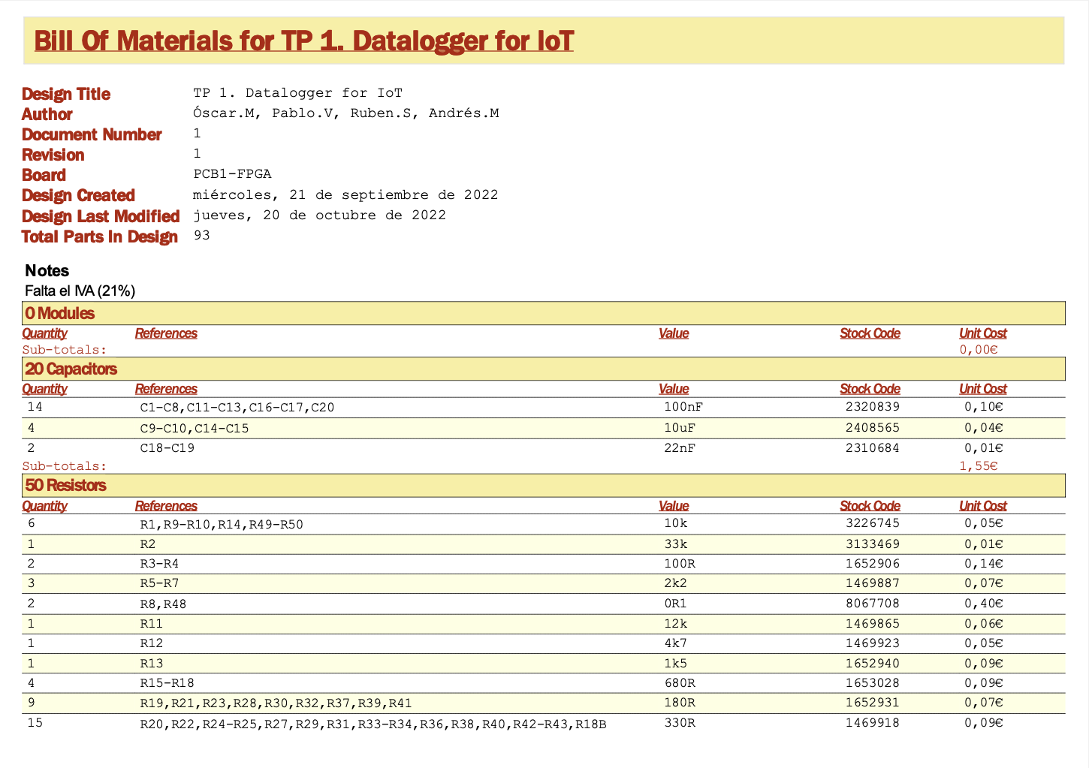

Figura . Listado de materiales de la placa PCB1 - Parte 1.

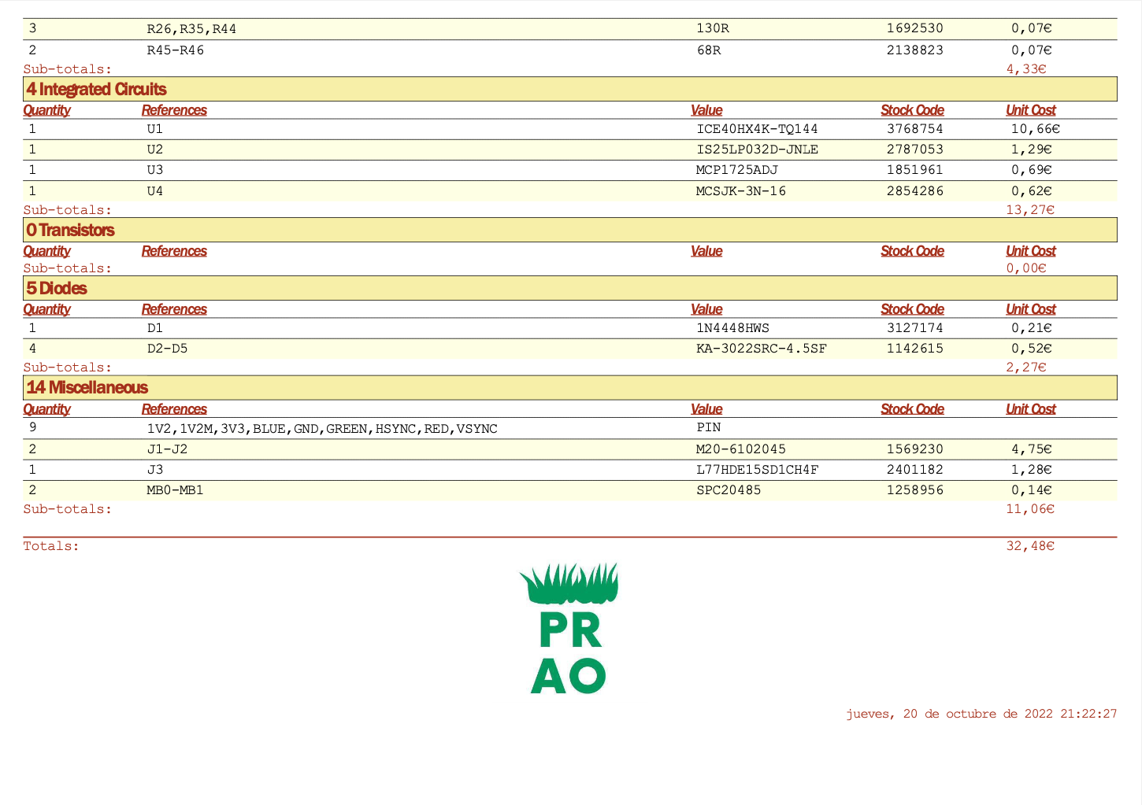

Figura 10. Listado de materiales de la placa PCB1 - Parte 2.

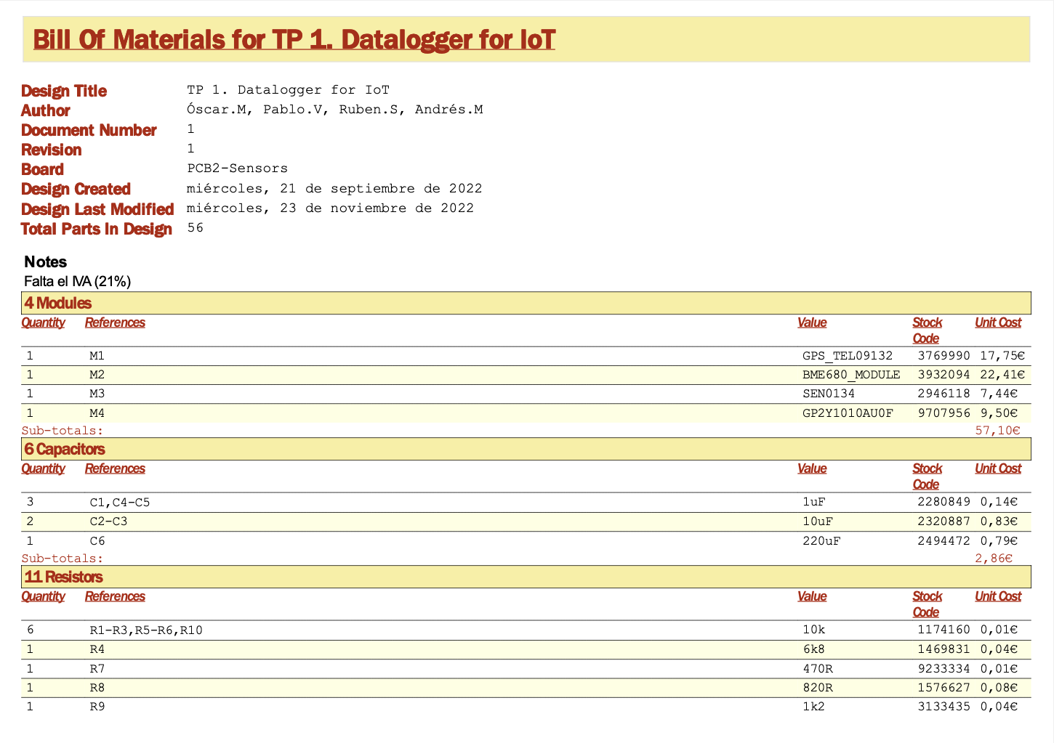

Figura . Listado de materiales de la placa PCB2 - Parte 1.

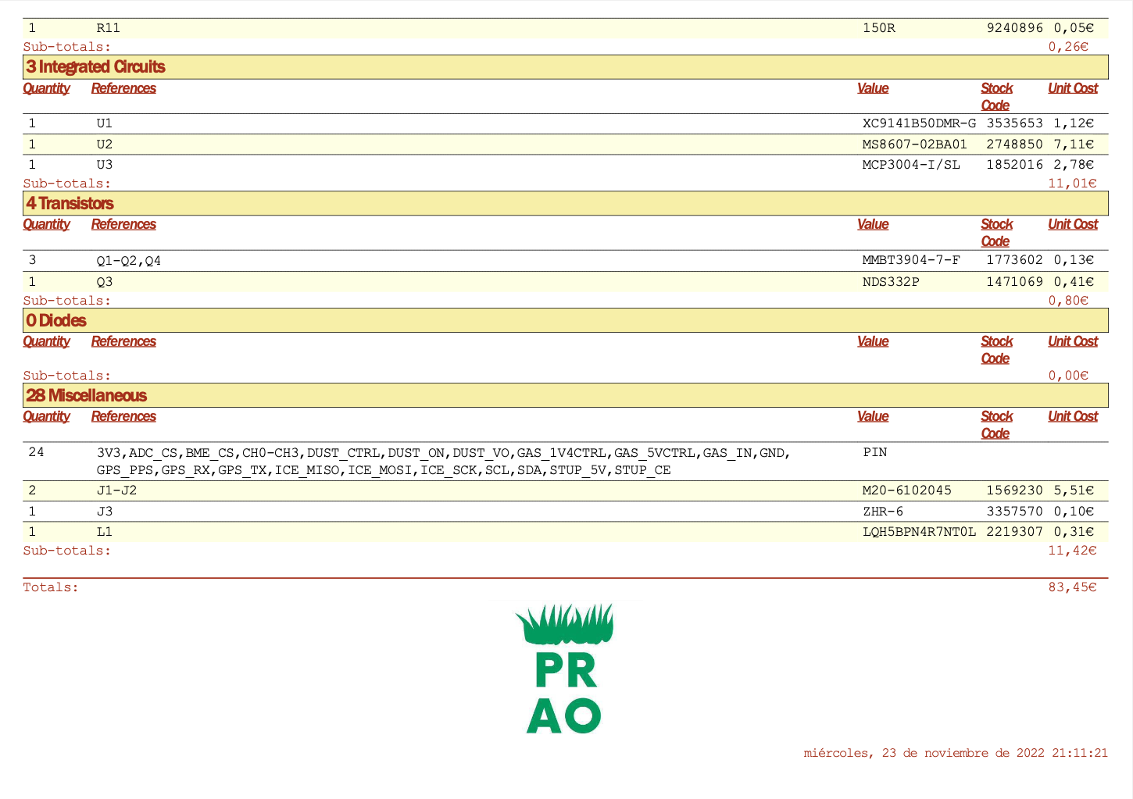

Figura 11. Listado de materiales de la placa PCB2 - Parte 2.

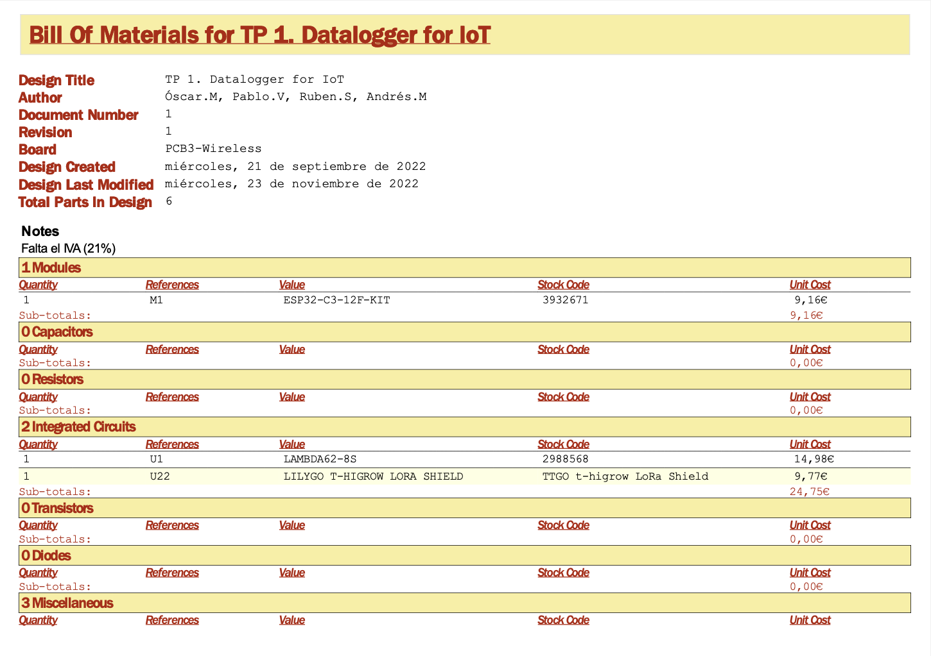

Figura . Listado de materiales de la placa PCB3 - Parte 1.

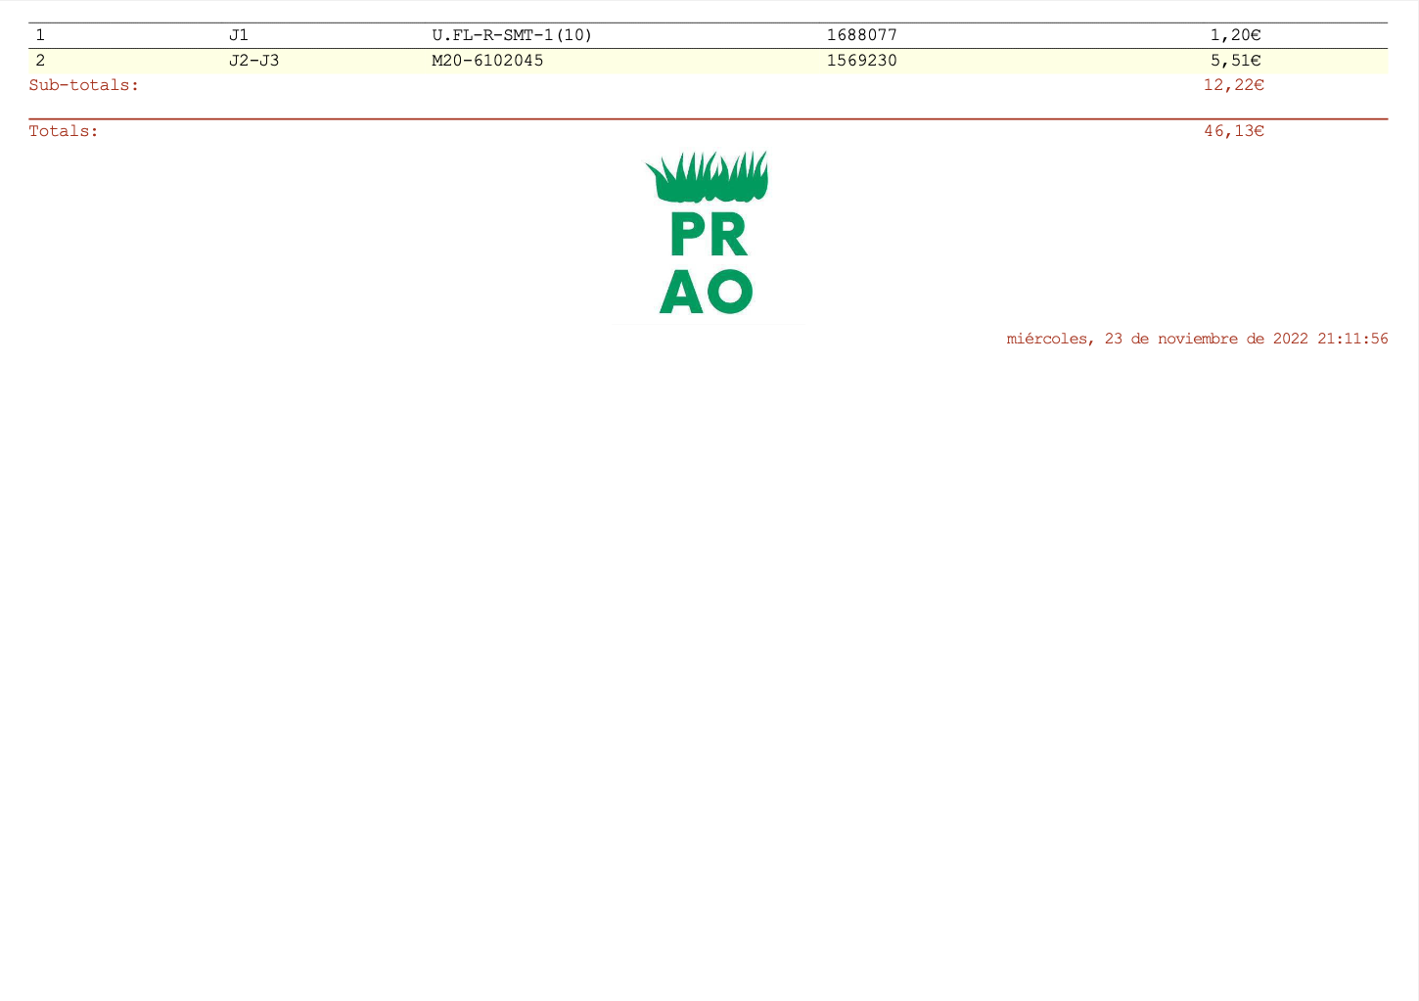

Figura 12. Listado de materiales de la placa PCB3 - Parte 2.

### 2.5.5. Análisis de consumo eléctrico

El objetivo es realizar una lista con todos los consumos eléctricos de los componentes clasificándolos mediante tensiones, es decir, contabilizar cuál es la corriente máxima consumida para cada uno de ellos en el peor caso.

Este proceso se ha llevado a cabo a través de una serie de tablas, donde para cada tensión de alimentación hemos evaluado los distintos componentes que tiene conectados. Para cada elemento se ha evaluado su máximo consumo, condiciones en las que se dan dichos consumos, así como la ubicación de donde se encuentra dicha información en su hoja de especificaciones. Asimismo, se ha anotado cuál sería el consumo total para cada una de las cuatro placas, esta información la podemos observar en las figuras 13 a 16. [[[ACTUALIZAR FIGURAS]]]

Además, para alguno de los componentes se ha anotado la corriente quiescente o *quiescent current*, es decir, la cantidad de corriente utilizada por un circuito integrado cuando está en un estado quiescente. Este estado se da en cualquier periodo de tiempo en el que el circuito integrado está habilitado, pero sin actividad.

Nos encontramos entonces en disposición de calcular cuál sería la duración de la batería recargable de polímero de litio de 1000 mAh. Se ha obtenido que el consumo aproximado será de 1433,2 mA, por lo que utilizando la siguiente fórmula:

$$I(mA) * h(horas) = CE(mAh)$$

Tenemos que la duración aproximada de la batería será de 0,7 horas, o lo que es lo mismo, una duración de 42 minutos en el peor de los casos.

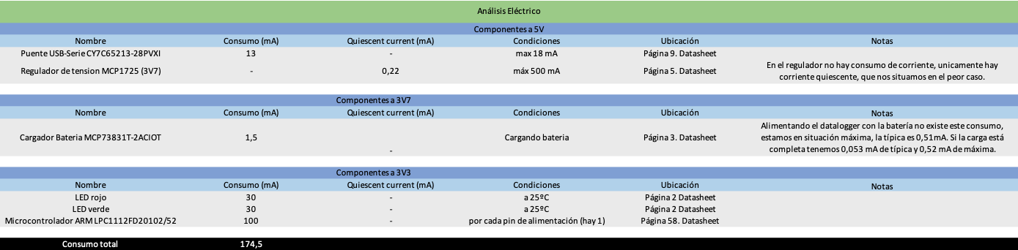 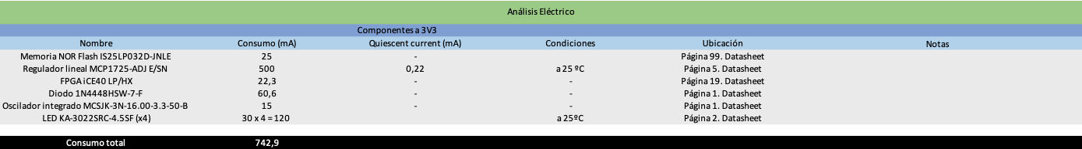

Figura . Análisis Eléctrico PCB0. Figura . Análisis Eléctrico PCB1.

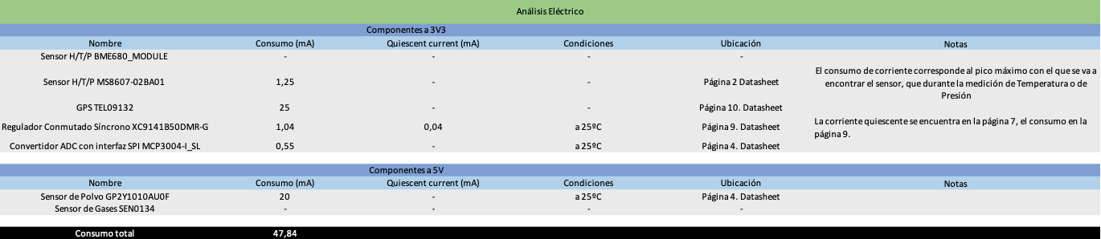 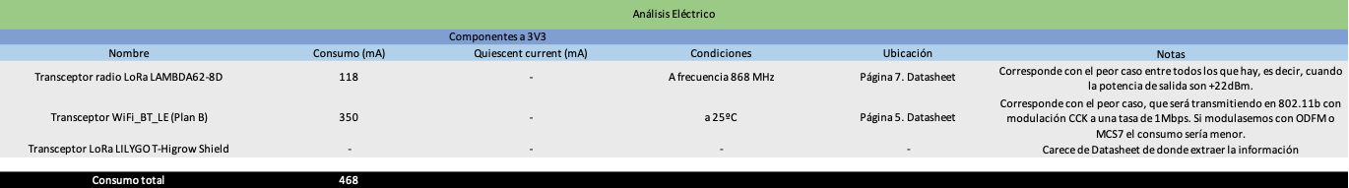

Figura . Análisis Eléctrico PCB2. Figura . Análisis Eléctrico PCB3.

### 2.5.6. Análisis de consumo térmico

Una vez realizado el análisis eléctrico de las cuatro placas, nos interesa conocer cuál será el calentamiento aproximado de los componentes electrónicos, es decir, poder controlar así que los semiconductores no varíen sus características técnicas y que posea una mayor longevidad de vida.

Para proceder con este análisis se ha calculado cuál es la potencia consumida por cada componente, las condiciones de temperatura en las que sucede, así como la ubicación en la hoja de características de dicha información. Asimismo, se ha calculado la resistencia térmica para los componentes que la precisan. Podemos encontrar dichos cálculos en formato de tabla de la figura 17 a la 20. [[[ACTUALIZAR FIGURAS]]]

Para llevarlo a cabo el cálculo de la potencia se ha utilizado la siguiente fórmula, en la que tendremos en cuenta cuál es la corriente que consume el elemento y la alimentación que éste posee.

$$P(W) = V (V) * I(A)$$

Calculada dicha potencia, ha servido para calculas las distintas resistencias térmicas mediante la siguiente fórmula, en la que se ha tenido en cuenta la temperatura ambiente.

$$Temperatura = Potencia * Theta\left(JA\right)+ Temp. ambiente$$

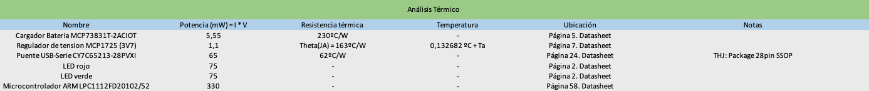 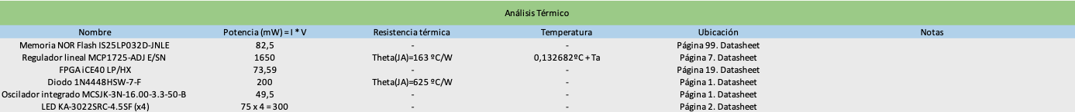

Figura . Análisis Térmico PCB0. Figura . Análisis Térmico PCB1.

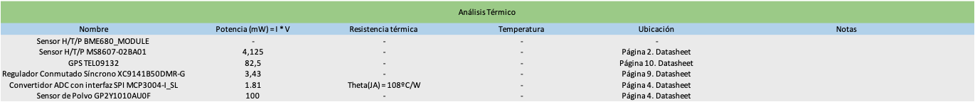 

Figura . Análisis Térmico PCB2. Figura . Análisis Térmico PCB3.

## 2.6. Diseño de la placa de circuito impreso

Tras la realización del diseño electrónico toma lugar el diseño de la placa de circuito impreso. Para llevar a cabo esta tarea se requiere que cada componente del *Datalogger* posea una huella o una representación en 2D de su tamaño y conexiones, además habrá que añadir los planos de masa y de disipación térmica. Finalmente, con la ayuda de la herramienta *Autorouter* del *Layout* de *Proteus* se realizan las conexiones.

Con el diseño de la PCB completado bastará con generar los ficheros Gerber para enviárselos al fabricante. A continuación, detallaremos todos y cada uno de estos pasos.

### 2.6.1. Creación de huellas de nuevos componentes

Dado que algunos de los componentes no poseen una huella asociada e inclusive no es posible encontrarla en alguna de las librerías que *Proteus* pone a nuestra disposición, es necesario crear las huellas de los mismos. En ese caso, con la ayuda de la hoja de especificaciones del componente debemos crear la huella, atendiendo a las dimensiones que éste posee.

Es importante tener en cuenta que algunas de estas hojas de especificaciones hacen referencia a una familia entera de componentes, entre los cuales pueden variar sus dimensiones. Por ello, es necesario identificar cuáles son las dimensiones exactas del componente en cuestión.

Por último, a modo de ejemplo, fue necesario crear una huella para el sensor de polvo GP2Y1010AU0F alojada en la placa PCB2 atendiendo a las dimensiones indicadas en su *datasheet*, éstas las podemos ver en la siguiente figura.

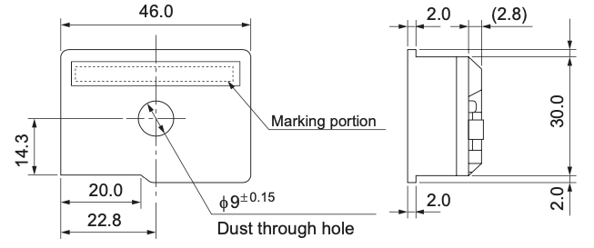

Figura . Dimensiones del sensor de polvo extraídas de la hoja de especificaciones.

Mediante dichas dimensiones dadas en milímetros, procedimos a la creación de su huella, la cual podemos observar en la figura a continuación. [[[ACTUALIZAR FIGURAS]]]

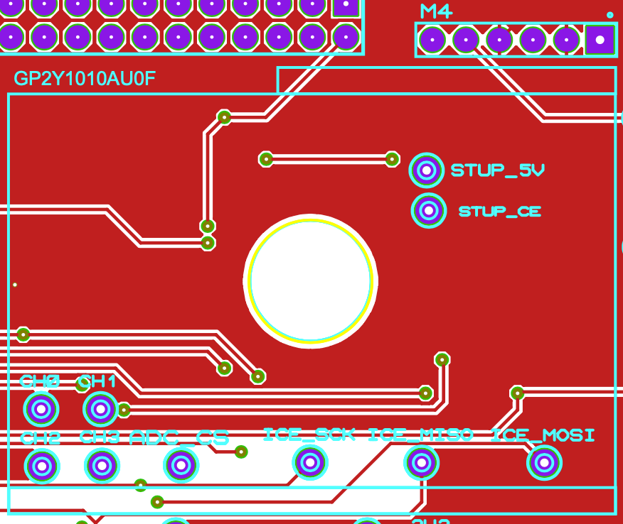

Figura . Huella sobre la PCB del sensor de polvo GP2Y1010AU0F.

### 2.6.2. Definición de borde y zonas de conectores

Es de vital importancia tener en cuenta en qué posición y lugar se encontrarán los conectores entre sucesivas placas, así como las limitaciones de placa de circuito impreso en sí. Por ello, a partir de una huella general que engloba ambas cosas hemos procedemos a diseñar la placa. A continuación, observamos dicha huella tomada como base. [[[FIGURA INCORRECTA!!!!!!! TOMAR CAPTURA DE HUELLA BASE!!!!!!!]]]

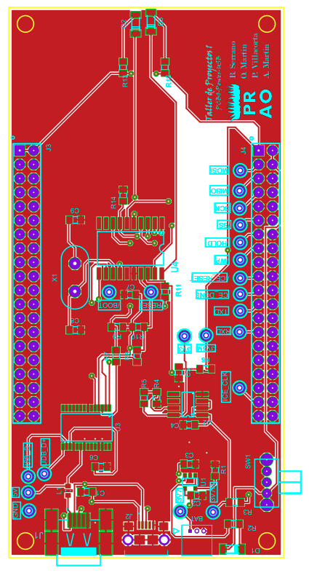

Figura . Huella de placa de circuito impreso y conectores entre placas.

### 2.6.3. Posicionado de componentes

Fruto del pequeño tamaño que poseen nuestras placas de circuito impreso, que son de 10x5 cm, es necesario posicionar cada elemento de manera ordenada. De esta forma, seremos capaces de conseguir adentrar todos los componentes dentro de ellas, dado que son muchas las huellas a incluir.

Asimismo, hay que procurar que los componentes que están conectados entre sí estén lo más cerca posible, para que las pistas sean más cortas en el momento de hacer el rutado. Teniendo estos factores en cuenta se han diseñado las placas, éstas las encontramos la sección referente al rutado desde la figura 24 a 27 de la PCB0 a la PCB3 respectivamente. [[[ACTUALIZAR FIGURAS]]]

Cabe destacar que la placa se ha personalizado añadiendo en la serigrafía el logotipo del equipo, que contiene las iniciales de cada uno de los integrantes.

### 2.6.4. Planos de masa y disipación térmica

Previo al rutado de los componentes es imprescindible añadir los planos de masa y disipación térmica. Su razón principal es evitar la interferencia que pueden ocasionar las señales entre distintas pistas. El objetivo es conseguir el máximo rendimiento en nuestro dispositivo. Los planos de disipación térmica sirven para disipar el calor generado por los componentes, el cual ya mencionamos en la sección del análisis térmico.

### 2.6.5. Rutado de conexiones

COMPLETARRRRRR

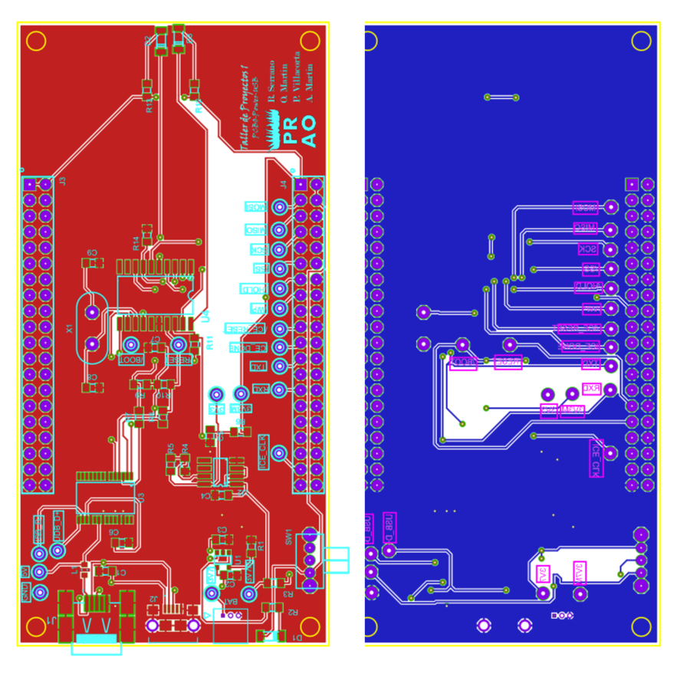

Figura . Layout de la placa PCB0.

[[[FIGURA INCORRECTA!!!!!!! TOMAR CAPTURA DE HUELLA BASE!!!!!!!]]]



Figura . Layout de la placa PCB1.



Figura . Layout de la placa PCB2.



Figura . Layout de la placa PCB3.

### 2.6.6. Generación de ficheros para el fabricante (Gerber)

En último lugar, tras llevar a cabo todo el diseño del *Datalogger* hemos generado los ficheros Gerber. Son un tipo de archivos utilizados para describir diseños de circuitos impresos. Son utilizados por programas de diseño de circuitos y por fabricantes para describir la geometría de los componentes en un circuito impreso, como las pistas, los componentes o las etiquetas. Además, contienen información sobre la capa, el tamaño y la posición de cada elemento en el circuito, lo que permite que la información sea interpretada y utilizada para fabricar el circuito impreso. Los ficheros Gerber son aceptados por la mayoría de los fabricantes de circuitos impresos.

Previamente a la generación de dichos ficheros nos debemos asegurar de lo siguiente:

1. Todos los componentes han sido posicionados.
2. Se han trazado todas las pistas.
3. Se cumplen todas las reglas de diseño.
4. Se han situado los planos de masa y de disipación térmica.

De hecho, el programa Proteus nos ayuda con esta comprobación. Es importante deseleccionar todas las capas mecánicas excepto la *Mech1* que se empleará para hacer huecos en la placa. Cuando se hayan completado dichos pasos se pasan a generar los ficheros en cuestión. Para ello se debe acceder a Menú → Output → Generate Gerber/Excellon Files. Asimismo, se generarán también los ficheros Excellon, los cuales definirán los taladrados que se han de realizar.

Para asegurarnos de que nuestro proveedor sea capaz de fabricar las placas configuraremos el modo RS274X, dado que es el formato más antiguo existente y tendremos la certeza de que es compatible durante su proceso de fabricación.

## 2.7. Fabricación de la placa de circuito impreso

Parte fundamental del proyecto es mandar a fabricar nuestro diseño, de esa manera comprobaremos si todo lo planteado y diseñado se ha hecho correctamente.

### 2.7.1. Envío al fabricante

En primer lugar, se debe enviar nuestro diseño al fabricante, en este caso nos hemos decantado por la empresa china PCBWay, disponible en <https://www.pcbway.es/>. Ésta es una compañía de fabricación de circuitos impresos en línea, en la que ofrecen servicios de diseño, fabricación y montaje de PCBs para clientes individuales y empresas.

La empresa ofrece una variedad de opciones para adaptarse a las necesidades de los clientes, incluyendo diferentes tipos de materiales, tamaños de PCB, colores de placa, espesores de laminado, y opciones de acabado. También ofrecen servicios adicionales como ensamblaje de componentes y pruebas de funcionamiento. Además, se caracteriza por ofrecer precios competitivos y servicio al cliente, ofreciendo un tiempo de entrega rápido.

### 2.7.2. Recepción y revisión

Tras alrededor de dos o tres semanas se recibieron las placas diseñadas tal y como podemos observar de la figura 28 a la 31. [[[ACTUALIZAR FIGURAS]]] El primer paso fue revisar que las pistas no pasaban por la zona de corte y que no había ningún error en diseño.

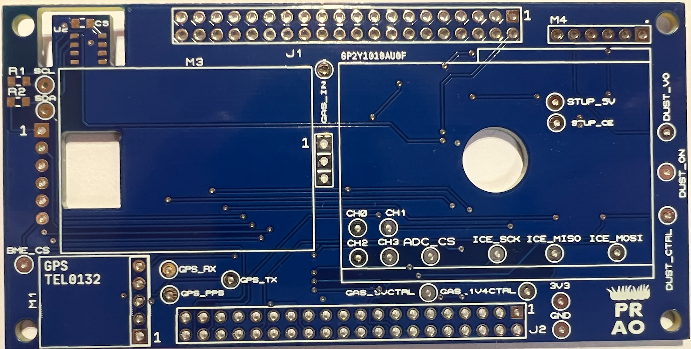

Figura . Anverso de la PCB2.

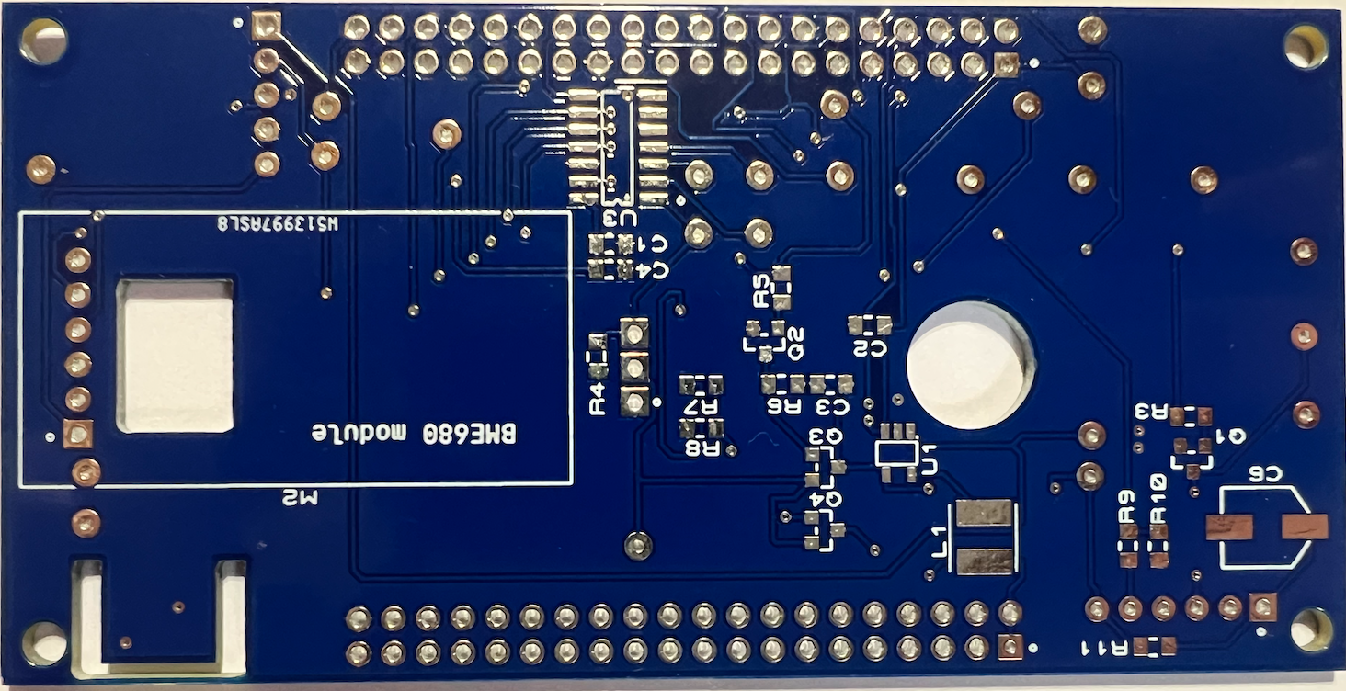

Figura . Reverso de la PCB2.

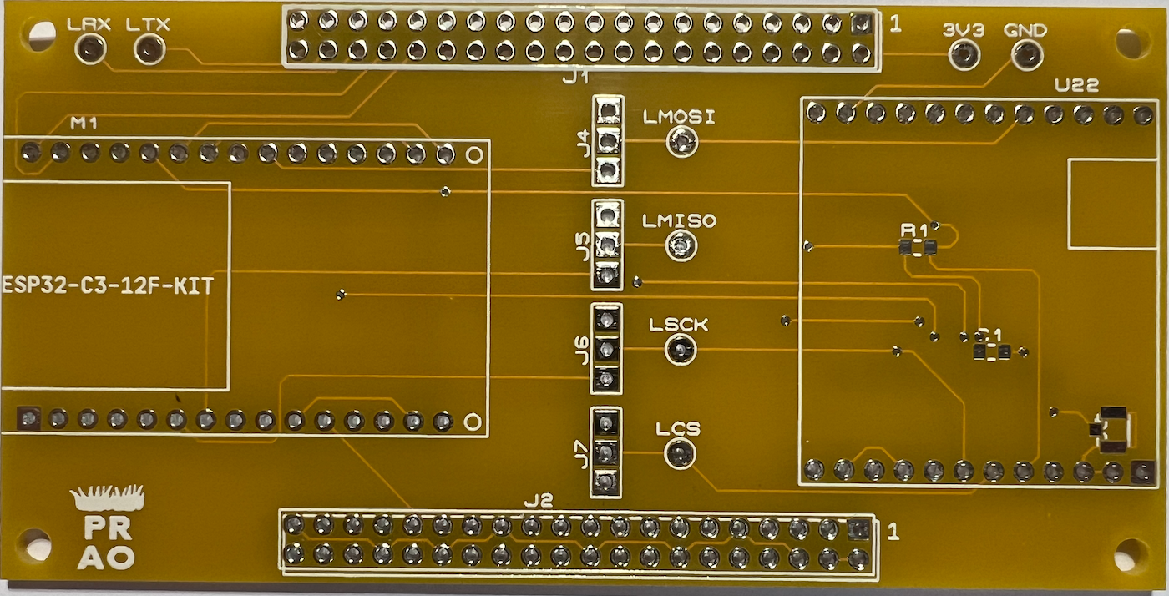

Figura . Anverso de la PCB3.

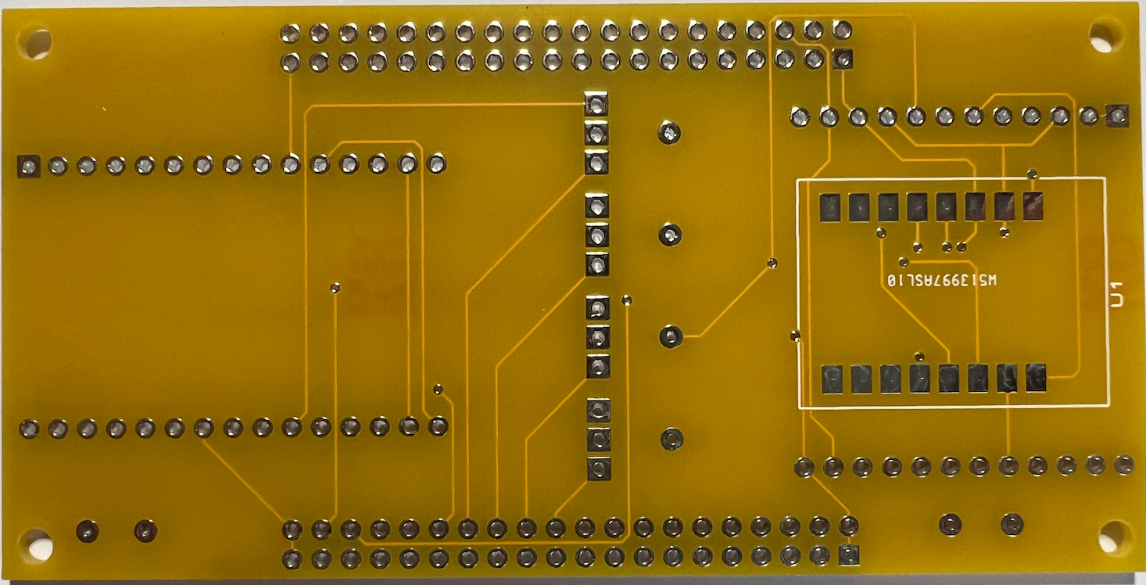

Figura . Reverso de la PCB3.

### 2.7.3. Montaje de componentes

El proceso de colocar los componentes en la placa de circuito impreso ha sido una de las partes más interesantes del proyecto, se ha llevado a cabo íntegramente en el laboratorio de soldadura de la facultad.

Para llevar a cabo el montaje, es necesario verificar que la placa de circuito impreso está limpia. Teniendo claro cuál es el componente que queremos soldar, saber de qué forma tenemos que hacerlos. Nos encontramos ante dos posibilidades, soldar el componente con Flux, una sustancia proporcionada a modo de rotulador para mejorar la adherencia y soldadura del componente, o soldarlo con estaño.

Los componentes que se soldarán con Flux serán aquellos que poseen las patas muy juntas y que soldar con estaño sería prácticamente imposible debido a las dimensiones, por ejemplo, un circuito integrado. Entonces, aplicando Flux sobre la superficie, colocando el componente en el lugar y posición correcta, con el soldador aplicaremos calor a cada una de las patillas para soldarlo.

En caso de que nos encontramos con componentes más grandes como conectores, resistencias o condensadores, podremos soldarlos directamente mediante estaño. Es de vital importancia tener cuidado en este punto dado que no queremos emplear una cantidad de estaño excesiva.

Dado que queremos que nuestros componentes puedan ser reutilizados sin ningún problema en futuros proyectos, algunos de ellos no los soldaremos directamente sobre la placa, sino que soldaremos un conector donde podremos quitar y poner los sensores u otros componentes según nos parezca.

Asimismo, debido a que nuestro proyecto engloba numerosos componentes, hay que se minuciosos a la hora de posicionarlos, pues con todos los sensores montados queremos que no se molesten unos a otros. Teniendo en cuenta la disposición de las placas, superpuestas unas sobre otras, decidimos poner todos los sensores por el mismo lado y tras realizar la soldadura de sus conectores nos dimos cuenta de que habíamos cometido un error. En la figura 32 podemos observar que los conectores…………..

[[[Seguir comentando cuál fue el error con la placa presencialmente]]]

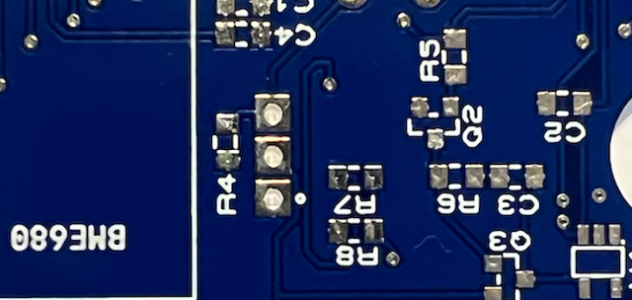

Figura . Error cometido durante el montaje de la placa PCB2.

Finalmente, tras posicionar y soldar cada uno de los componentes tenemos el resultado final del montaje. Éste lo podemos observar de las figuras 33 a la 36. [[[PONER FOTOS REALES]]]



Figura . Anverso de la placa PCB2 con los componentes soldados.



Figura . Reverso de la laca PCB2 con los componentes soldados.

**

Figura . Anverso de la placa PCB3 con los componentes soldados.



Figura . Reverso de la placa PCB3 con los componentes soldados.